Результат интеллектуальной деятельности
В ВИДЕ свидетельства о регистрации программы для ЭВМ
«МОДЕЛЬ ЦИФРОВОЙ ПЛАТФОРМЫ НА ОСНОВЕ КОМПЕТЕНТНОСТНОГО ПОДХОДА И ИНДИВИДУАЛЬНОГО ТРЕКИНГА КАРЬЕРЫ ДЛЯ ЕДИНОЙ ИНФОРМАЦИОННОЙ СИСТЕМОЙ УПРАВЛЕНИЯ КАДРАМИ ГОСУДАРСТВЕННОЙ ГРАЖДАНСКОЙ СЛУЖБЫ»
разработан в рамках научно-исследовательской работы по теме:
«Совершенствование информационного обеспечения системы управления кадрами на основе компетентностного подхода и индивидуального трекинга карьеры государственных гражданских служащих»,
выполненной по государственному заданию на 2018 год

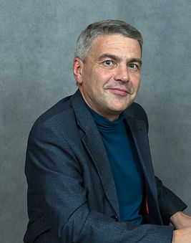 | Славин Борис Борисович к.ф-м.н, профессор кафедры «Бизнес-информатика»,. Стаж работы в Финансовом университете 11 лет.  Контакты:  BBSlavin@fa.ru
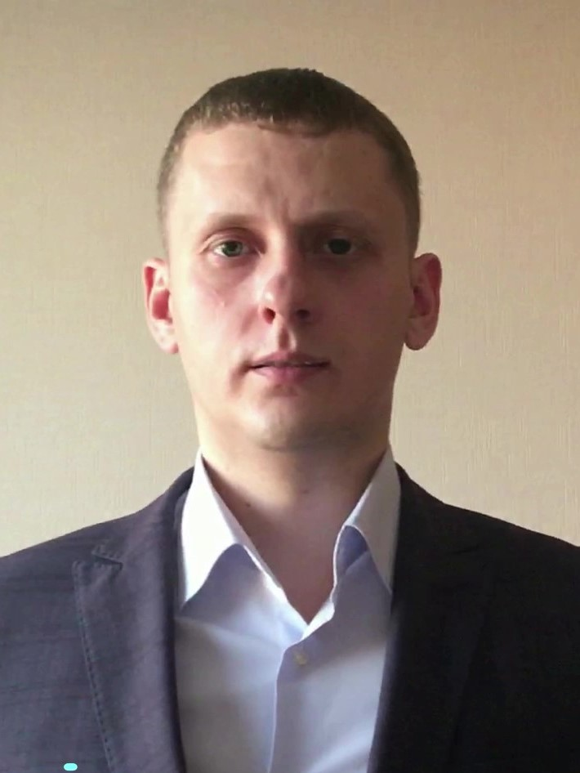 | Емельянов Виталий Александрович д.т.н., профессор кафедры «Бизнес-информатика». Стаж работы в Финансовом университете 1 год.  Контакты  VAEmelyanov@fa.ru
 | Громова Алла Александровна к.э.н, доцент кафедры «Бизнес-информатика». Стаж работы в Финансовом университете 5 лет.  Контакты:  AAGromova@fa.ru
 | Мирзоян Мариам Валериковна ассистент кафедры «Бизнес-информатика». Стаж работы в Финансовом университете 4 года.  Контакты  MVMirzoyan@fa.ru
Содержание РИД:
1. Модель цифровой платформы для Единой информационной системы управления кадрами государственной гражданской службы и описаны ее основные компоненты.
2. Полезная модель единой информационной системы управления кадрами государственной гражданской службы, включающая индивидуальный трекинг карьеры и приборную панель мониторинга на основе инструментов визуальной аналитики.
Материалы РИД, выполненного в рамках НИР на тему: «Модель цифровой платформы на основе компетентностного подхода и индивидуального трекинга карьеры для единой информационной системой управления кадрами государственной гражданской службы» могут быть использованы при организации процесса управления кадровым потенциалом всей системы госуправления.
Использование квалификационно-компетентностной модели компетенций государственных гражданских служащих позволит повысить эффективность кадровых технологий, включая профессиональное развитие гражданских служащих на основе оценки кадрового потенциала

